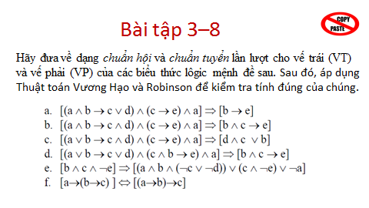**Bài giải**

# Câu a.

Thuật toán Vương Hạo:

🡺 Tồn tại một bài toán con sai.

🡺 Mệnh đề sai.

Thuật toán Robinson:

Không tồn tại các mệnh đề trái nghịch.

🡺 Mệnh đề sai.

# Câu b.

Thuật toán Vương Hạo:

🡺 Các bài toán con đúng

🡺 Mệnh đề đúng

Thuật toán Robinson:

🡺 Tồn tại hai mệnh đề trái nghịch

🡺 Mệnh đề lớn là đúng

# Câu c.

Thuật toán Vương Hạo:

🡺 Tất cả các bài toán con đều đúng

🡺 Mệnh đề lớn đúng

Thuật toán Robinson:

Tồn tại một cặp mệnh đề trái nghịch

🡺 Mệnh đề lớn đúng

# Câu d.

Thuật toán Vương Hạo:

🡺 Tất cả các bài toán con đều đúng

🡺 Mệnh đề lớn đúng

Thuật toán Robinson:

Tồn tại một cặp mệnh đề trái nghịch

🡺 Mệnh đề lớn đúng

# Câu e.

Thuật toán Vương Hạo:

🡺 Tất cả các bài toán con đều đúng

🡺 Mệnh đề lớn đúng

Thuật toán Robinson:

Tồn tại một cặp mệnh đề trái nghịch

🡺 Mệnh đề lớn đúng

# Câu f.

Thuật toán Vương Hạo:

🡺 Có hai bài toán con thuộc (1) VT 🡪 VP sai

🡺 Chỉ có thể suy ra từ VP 🡪 VT, không thể suy ngược lại

Thuật toán Robinson:

🡺 Mệnh đề (1) VT 🡪 VP không tồn tại một cặp mệnh đề trái nghịch nên mệnh đề (1) sai

Mệnh đề (2) VP 🡪 VT có một cặp mệnh đề trái nghịch nên đúng

🡺 Hai mệnh đề không tương đương với nhau.